Grupa tematyczna 4. Projekty użytkowe w grafice wektorowej.

Projekt 9-2. Graficzne małe formy użytkowe, punktory.
Przykłady: drzewo genealogiczne, tablice heraldyczne, schematy powiązań, itp.
Narzędzie: Corel DRAW v.8.

1. Cel i zakres ćwiczenia.
Celem ćwiczenia jest opanowanie podstawowych czynności obsługi programu w następującym zakresie:
- zmiana i przywracanie ustawień domyślnych (dla wypełnienia, kroju i rozmiaru tekstu, itp.),
- nadawanie wypełnień (jednolite, tonalne, deseniem i teksturą),
- operowanie konturem obiektu,
- sporządzanie zestawień typu schematy powiązań (użycie łącznika).

2. Przećwicz kolejno następujące czynności zmiany ustawień domyślnych:
- narysuj wybrany obiekt z szerokim konturem i sprawdź standardowe wypełnienie i kolor konturu,
- zmień ustawienia domyślne dla rysunku oraz obu rodzajów tekstu, narysuj odpowiednie obiekty z nowymi atrybutami i sprawdź je,
- przywróć ustawienia standardowe dla wypełnienia i koloru konturu, narysuj kolejne odpowiednie obiekty i sprawdź ich atrybuty.

3. Przećwicz wprowadzanie obiektów i dobieranie wypełnień jednolitych:
- wybierz obiekt przeznaczony do wypełniania, wybierz narzędzie wypełniania interakcyjnego i otwórz okno edycji wypełniania,
- wybierz model kolorów CMYK, dobierz kolor suwakiem, porównaj kolor nowy i kolor odniesienia,
- dobieraj różne typy wypełnienia (liniowe, radialne, stożkowe, kwadratowe).

4. Przećwicz wprowadzanie obiektów i dobieranie wypełnień innych rodzajów:
- narysuj obiekty geometryczne i zastosuj wypełnienie tonalne, dobieraj rodzaj przejścia (liniowe, radialne, stożkowe, kwadratowe), zmieniaj wypełnienie wykorzystując sterowanie myszką (przemieszczaj suwak i kolory początkowy i końcowy),
- narysuj obiekty geometryczne i zastosuj wypełnienie wzorem; zastosuj wzór domyślny i skaluj obiekt, edytuj własny wzór dwukolorowy i zastosuj go,
- narysuj obiekty geometryczne i zastosuj wypełnianie teksturą.

5. Przećwicz dodawanie łączników oraz linii objaśnień.

5. Wykonaj wybrane rysunki (schematy zależności, drzewo genealogiczne, tabele rodowe, schematy organizacyjne, sieci komputerowe, schematy sieci działań, itp.) korzystając z obiektów geometrycznych z różnymi rodzajami wypełnienia i konturu, różnymi krojami pisma artystycznego oraz z łączników.
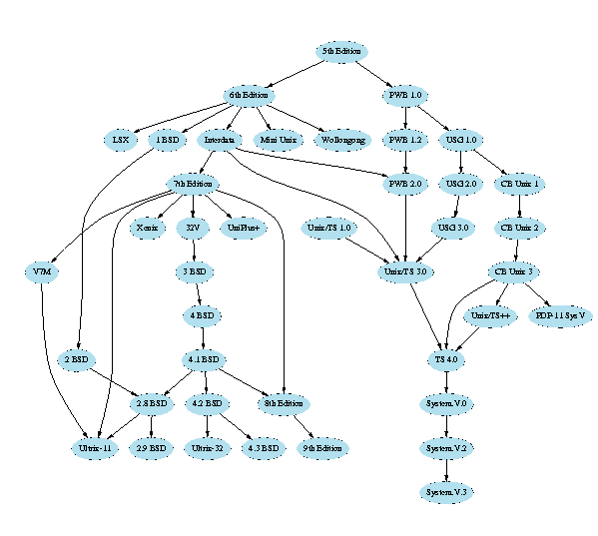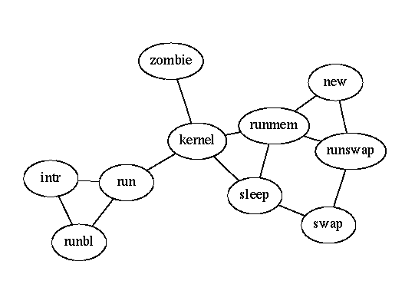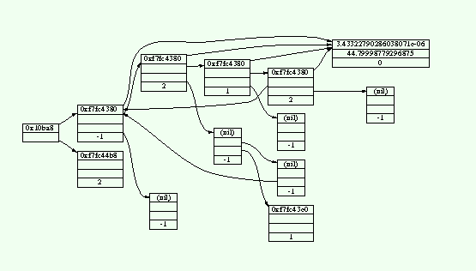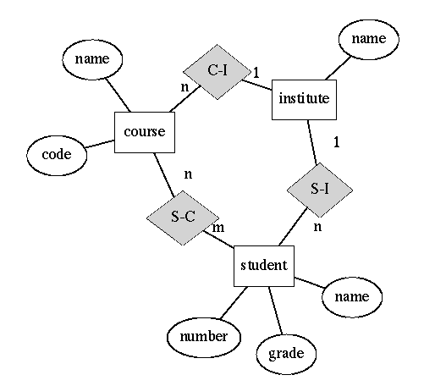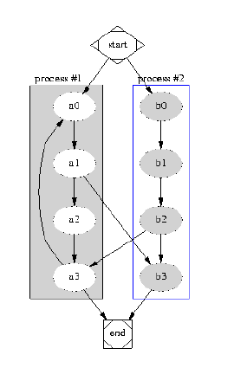
Rys. 1. Przykłady schematów zależności (wygenerowane programem G-viz).

